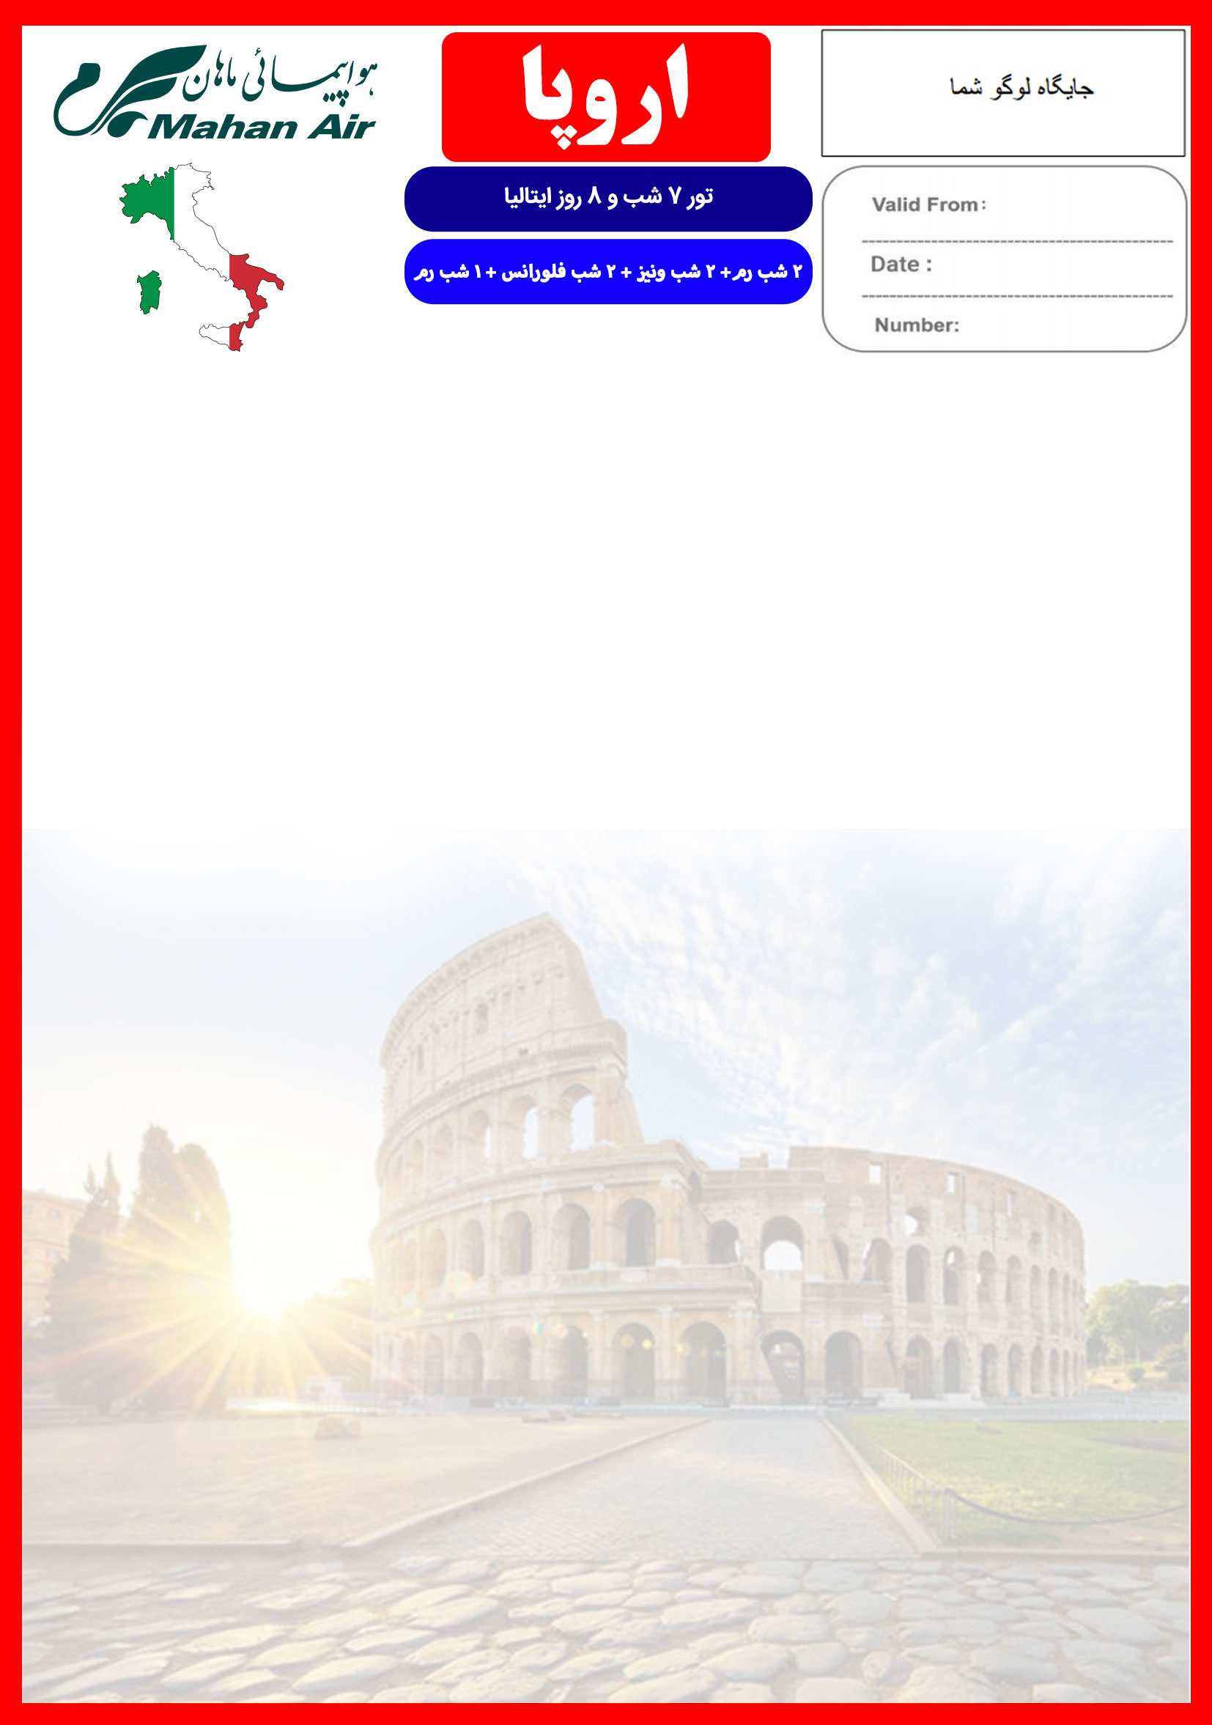
21 JULY
13 AUG

22 الی 29 مرداد
ITALY/98/02
هتل | درجه | شهر | تعداد  شب | نفر در اتاق دو تخته (نفر اضافه) | نفر در اتاق یک تخته | کودک با تخت (12-4 سال) | کودک بی تخت (4-2 سال) | نوزاد
Michelangelo Michelangelo  Cavaletto  Michelangelo | 4* | رم  ونیز  فلورانس  رم | 2 شب  2 شب  2 شب  1 شب | 1,470 یورو  +  5,900,000 | 1,880 یورو  +  5,900,000 | 1,250 یورو  +  5,900,000 | 990 یورو  +  5,900,000 | 150 یورو  +  900,000

رفت | 22 مرداد | حرکت از تهران | ورود به رم | شماره پرواز | شرکت هواپیمایی
 |  | 07:15 | 09:45 | (W5140) | ماهان ایر
برگشت  امتیازات پکیج | 29 مرداد | حرکت از رم | ورود به تهران | شماره پرواز | شرکت هواپیمایی
 |  | 11:30 | 18:30 | (W5141) | ماهان ایر

- پرواز مستقیم با ایرباس مدرن ماهان ایر
- موقعیت مکانی مناسب هتل ها
- 4 گشت شهری
- راهنمای فارسی زبان مجرب از تهران تا پایان سفر
- بیمه مسافرتی تا سقف 50,000 یورو
- انجام کلیه ترانسفرها با اتوبوس توریستی مدرن

خدمات تور

پرواز مستقیم ماهان ایر
7 شب اقامت در هتل های فوق تاپ در مراکز اصلی شهر
2 گشت شهری تمام روز و 2 گشت شهری نیم روز
راهنمای فارسی زبان مجرب از تهران تا پایان سفر
اخذ ویزای شینگن و بیمه مسافرتی تا سقف 50,000 یورو
7 وعده صبحانه بوفه بین المللی
ترانسفر فرودگاهی رفت و برگشت و کلیه گشت های شهری با اتوبوس توریستی مدرن
بلیط قطار رم به ونیز

روز اول | 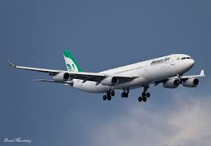  ساعت 07:15 صبح پرواز از تهران به فرودگاه فیومیچینو رم (W5140)، ورود به رم ساعت 09:45، خوش آمدگویی در فرودگاه، ترانسفر به هتل محل اقامت در رم، تحویل اتاق ها و ادامه روز در رم  برای تمام لحظات شما برنامه داریم
روز دوم | 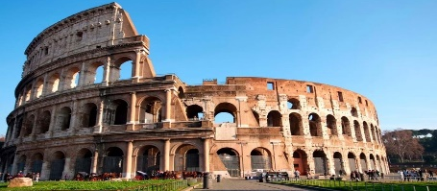  صرف صبحانه در هتل، گشت شهری تمام روز رم شامل بازدید از : کلوسئوم ، فوریوم رم (میدان اصلی شهر رم)، فواره تروی، پله های اسپانیایی، نمای بیرون معبد پانتئون و میدان پیازا ناوونا
روز سوم | صرف صبحانه در هتل، گشت نیم روز در ونیز، شامل بازدید از نمای بیرون باسیلیکا و میدان و برج سن مارکو، برح ناقوس سن مارکو، نمای بیرون قصر دوک و پل افسوس ها، ادامه روز در ونیز  صرف صبحانه در هتل، صبح تا بعد از ظهر آزاد، تحویل دادن اتاق های هتل رم، حرکت به سمت ونیز در بعد از ظهر، پس از ورود به ونیز انتقال به هتل محل اقامت با قایق، چک این و تحویل اتاق ها، ادامه روز در ونیز
روز چهارم
روز پنجم | 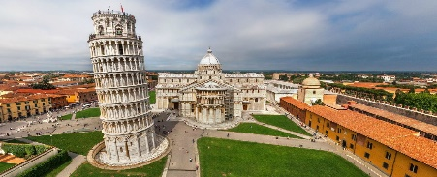  صرف صبحانه در هتل، تحویل دادن اتاق ها در ونیز، ترانسفر با اتوبوس توریستی مدرن به فلورانس از مسیر برج کج پیزا، توقف در محل برج پیزا به مدت 2 ساعت جهت گشت آزاد و صرف نهار، حرکت به سمت فلورانس، تحویل گرفتن اتاق ها در هتل فلورانس، گشت پانارومیک میدان میکل آنژ فلورانس، ادامه روز در فلورانس
روز ششم | 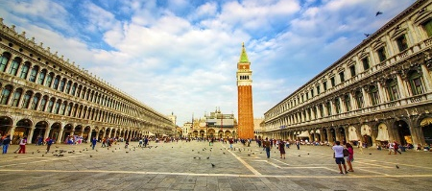  صرف صبحانه در هتل، گشت تمام روز شهری در فلورانس شامل بازدید از : نمای بیرون کلیسای جامع سانتا ماریا دلفیوره (یا دُم، نماد شهر فلورانس) و برج ناقوس جیوتو، میدان پیازا دلا سینیوریا و مجسمه داوود، نمای بیرون برج پالازو ویکیو و ساختمان اوفیزی و پل پونته وکیو، بازدید از دو دهکده سینا و جیمینیانو
روز هفتم | 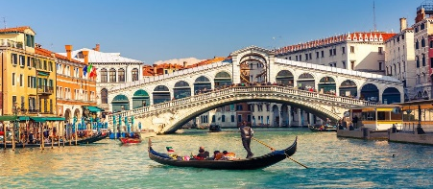  صرف صبحانه در هتل، تحویل دادن اتاق ها در هتل فلورانس، ترانسفر به رم، ادامه روز در رم
روز هشتم | 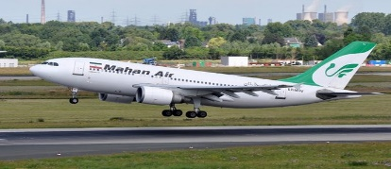  صرف صبحانه در هتل، ترانسفر فرودگاهی به فرودگاه رم، پرواز از رم به سمت تهران (W5141) ساعت 11:30، ورود به تهران ساعت 18:30

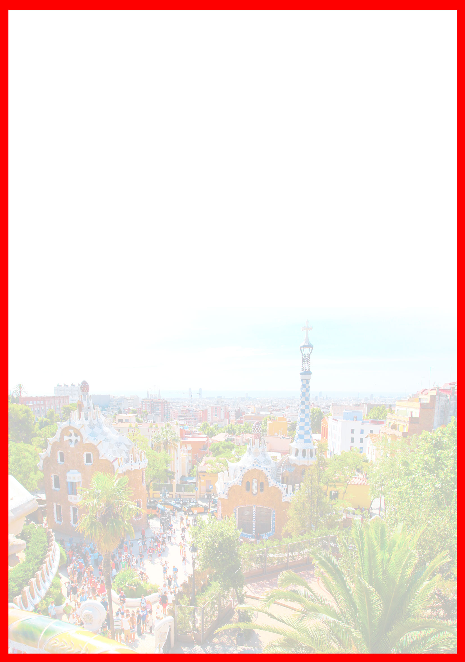

تذکر:
- هزینه دارالترجمه به عهده مسافرین محترم است.
- پرداخت مالیات شهری بر عهده مسافرین می باشد.
- مسافر موظف است هنگام ثبت نام کل مبلغ ریالی و 50% مبلغ ارزی را پرداخت نماید.
مدارک مورد نیاز:
- اصل گذر نامه امضا شده با حداقل 6 ماه اعتبار از پایان سفر
- اصل گذرنامه های قدیمی
- چهار قطعه عکس رنگی جدید 5/4 * 5/3 با پشت زمینه سفید و تمام رخ که 80% عکس باید از چهره باشد.
- اصل شناسنامه
- مدارک اشتغال به کار یا تحصیل
- تمکن مالی و گردش حساب سه ماه اخیر با مهر و امضای بانک به زبان انگلیسی
- اصل سند ملکی ( در صورت موجود بودن ، یک سند ملکی برای هر خانواده و دو سند برای دو مسافر انفرادی که همسفر هستند )
- ضمانت نامه بانکی جهت ضمانت بازگشت از سفر
- ترجمه کلیه مدارک به زبان انگلیسی باشد.
- حداقل زمان، جهت دریافت روادید، سه هفته می باشد.
- تمامی مدارک مسافران باید به بخش ویزای آژانس تحویل گردد.

با توجه به نوسانات نرخ ارز، پیشنهاد می گردد کلیه مبلغ تور تسویه گردد.

نکات مهم :
- مسافران موظف هستند در موعد تعیین شده جهت انگشت نگاری در سفارت حضور داشته باشند و تغییر تاریخ وقت سفارت به هیچ عنوان امکان پذیر نمی باشد.
- مسئولیت کنترل گذرنامه از جهت اعتبار و ممنوعیت خروج از کشور، به عهده مسافر و یا آژانس همکار می باشد.
- مسافرین ملزم به اجرای دقیق برنامه سفر انتخابی هستند و به هیچ وجه تغییری در تاریخ، محل اقامت و..... امکان پذیر نیست. مواردی مانند NO SHOW (عدم ورود به هتل در تاریخ مقرر) و EARLY CHECK OUT (خروج پیش از موعد)، جزء عدم حسن انجام کار بوسیله مسافر محسوب شده و موجب ضبط ضمانت نامه بازگشت مسافر می شود.
- در صورت تاخیر و یا عدم صدور روادید از طرف سفارت مربوطه، هیچگونه مسئولیتی متوجه آژانس نبوده و جرایم طبق قوانین ایرلاین و کارگزارمربوطه اخذ خواهد شد.
- امکان جابجایی هتل ها وجود دارد و در صورت جابجایی، هتل با سطح کیفی مشابه یا بالاتر ارائه می گردد.
- ارائـه ضمانت بازگشت از سفر حداقل مبـلغ 70 میلیون تومان ( خانواده ) و 100 میلیون تومان برای هـر نفر ( مجرد ) به صورت چـک رمزدار و یا ضمانت نـامه بانکی
در زمان ثبت نام الزامی است که پس از بررسی مدارک، در صورت نیاز به ضمانت نامه های بیشتر متعاقباً اعلام می گردد.
- تمامی گشت ها بدون کم و کاست انجام می شود، ولی امکان جابه جایی برنامه ها وجود دارد.
- درصورتی که مسافران تمایل داشته باشند از گشت های دیگری بهره مند شوند، می توانند درخواست خود را به آژانس ارائه نمایند.

توجه
- تمامی هتل ها براساس اولین نوع اتاق، (استاندارد، حداکثر 22 متر) گارانتی شده است.

شرایط کنسلی
- با توجه به اینکه هتل ها گارانتی می باشند، امکان کنسل و یا تغییر تاریخ تور میسر نیست.
- درصورت ریجکت شدن ویزای مسافر طبق قوانین ایرلاین و هتل گارانتی اعمال نظر خواهد شد.

